Panduan Penggunaan DonasiBisa
Panduan dari awal sampai akhir untuk tiga peran:
- A. Donatur: berdonasi, membayar, mengunduh bukti, mengatur data pribadi.
- B. Admin: mengelola campaign, berita, metode pembayaran, notifikasi, brand, pengguna, dan permintaan data.
- C. Operator / developer: menjalankan, mengonfigurasi, dan men-deploy aplikasi, termasuk pindah dari sandbox ke live.
Alamat produksi: https://donasibisa.vercel.app. Isi screenshot di panduan ini diambil dari mode sandbox.

A. Donatur

A.1 Berdonasi (tanpa login)
- Buka beranda atau /campaigns. Campaign bisa disaring per kategori (Pendidikan, Kesehatan, Bencana, Sosial, Lainnya).
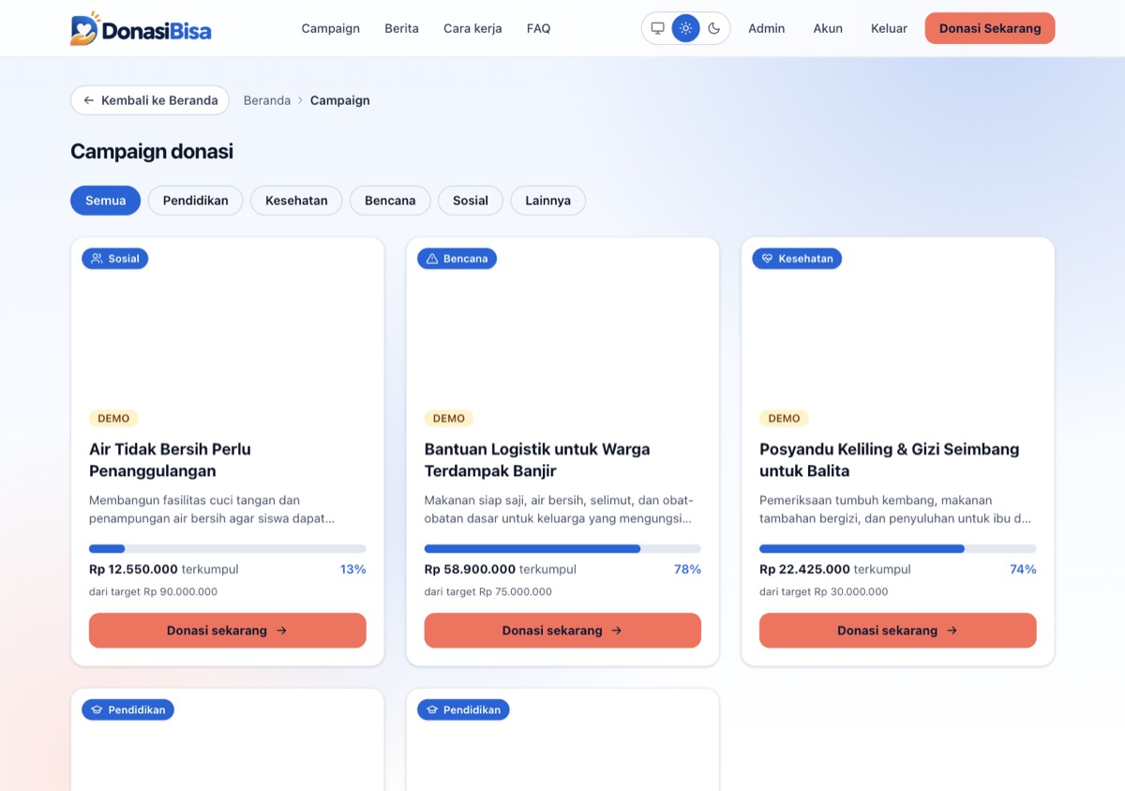
Gambar: Daftar campaign dengan filter kategori.
- Buka satu campaign. Halaman menampilkan jumlah terkumpul, target, jumlah donatur, sisa waktu, dan update dari campaign.
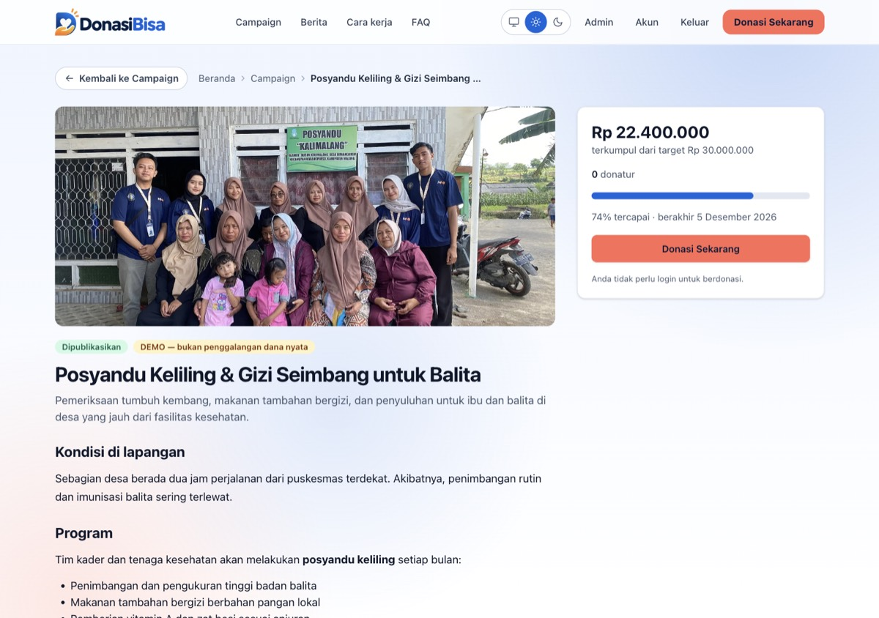
Gambar: Halaman campaign: terkumpul, target, jumlah donatur, dan tombol Donasi Sekarang.
- Klik Donasi Sekarang. Anda tidak perlu login.
- Isi formulir:
  - Pilih paket nominal atau isi nominal bebas, tergantung mode campaign. Batas bawah dan atas diatur server (bawaan Rp 10.000 sampai Rp 100.000.000).
  - Isi nama, email, dan pesan atau doa (opsional). Pilihan "Sembunyikan nama saya dari tampilan publik" membuat donasi anonim.
  - Isi nomor WhatsApp hanya jika Anda ingin notifikasi lewat WhatsApp.
  - Centang persetujuan Syarat Layanan dan Kebijakan Privasi, dan konfirmasi usia. Keduanya wajib dan dicatat per donasi.
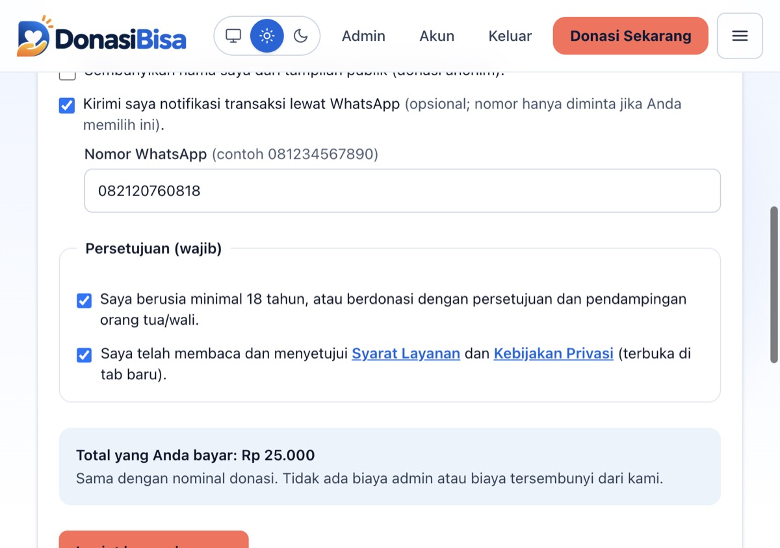
Gambar: Formulir donasi dengan persetujuan syarat, privasi, dan konfirmasi usia.
- Klik tombol kirim. Tombol dikunci setelah diklik pertama supaya tidak terkirim dua kali.
Total yang dibayar sama dengan nominal donasi. Tidak ada biaya tambahan dari DonasiBisa.

A.2 Memilih metode dan membayar
- Halaman Pilih metode pembayaran menampilkan metode yang sedang aktif (misalnya QRIS, GoPay, DANA, BCA Virtual Account, lewat Midtrans atau Xendit). Admin dapat mengubah daftarnya kapan saja.
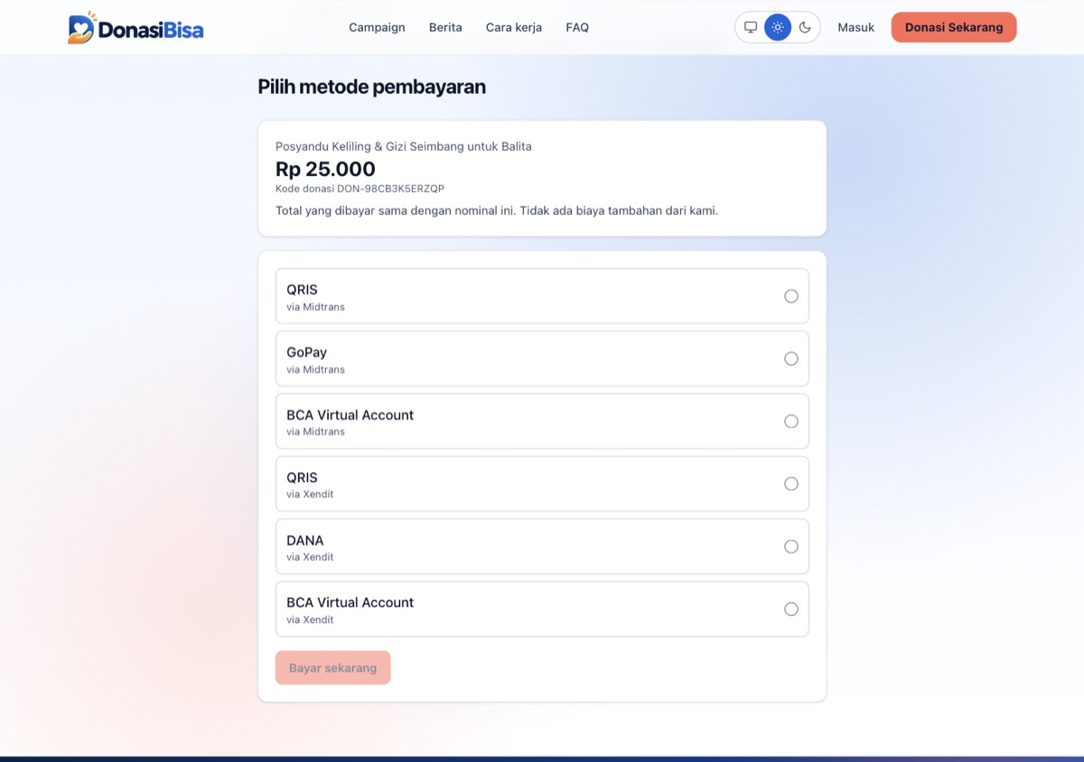
Gambar: Halaman pilih metode pembayaran.
- Pilih satu metode, lalu klik Bayar sekarang. Anda diarahkan ke halaman pembayaran gateway.
- Selesaikan pembayaran sesuai metode:
  - Virtual Account: transfer ke nomor VA yang ditampilkan.
  - QRIS: pindai QR dengan aplikasi e-wallet atau m-banking.
  - GoPay / DANA: ikuti pengalihan ke aplikasinya.
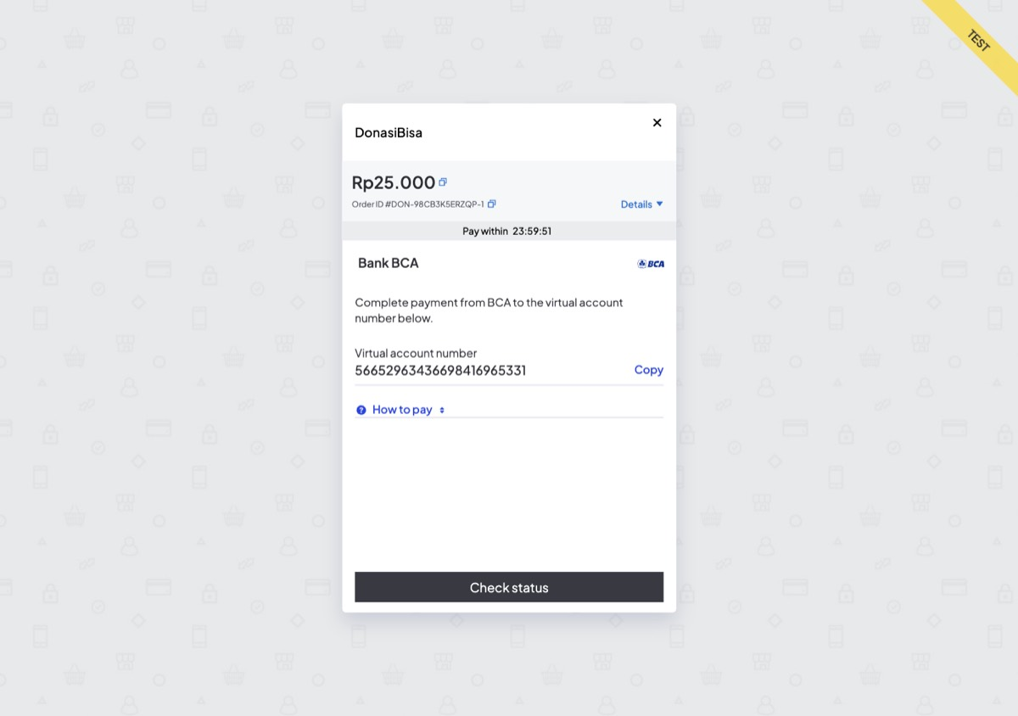
Gambar: Contoh: halaman Midtrans Snap untuk BCA Virtual Account (sandbox).
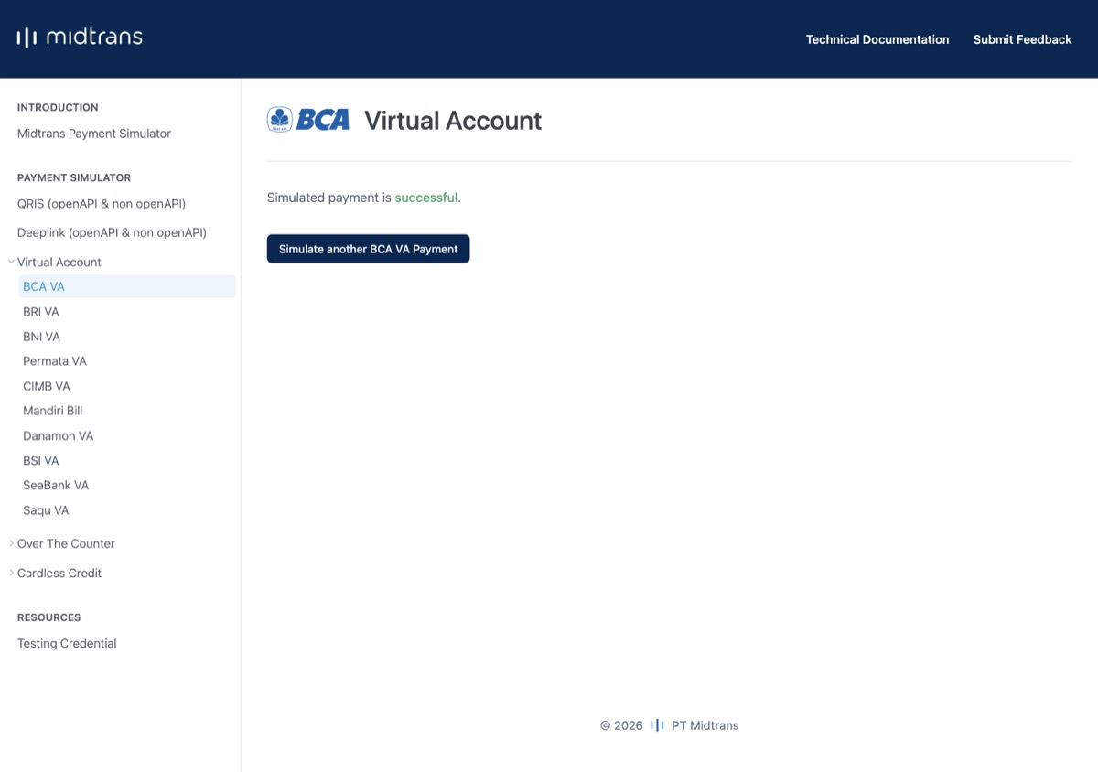
Gambar: Contoh: pembayaran VA diselesaikan lewat simulator Midtrans (sandbox).
- Selesaikan sebelum batas waktu yang tertera (hitung mundur di halaman gateway). Lewat batas, pembayaran kedaluwarsa dan Anda bisa membuat donasi baru.

A.3 Status donasi
- Halaman /payment/<kode-donasi> menampilkan status: Menunggu, Berhasil, atau Gagal/Kedaluwarsa.
- Status "Berhasil" hanya muncul setelah gateway mengonfirmasi lewat webhook. Pengalihan balik dari gateway saja tidak mengubah status.
- Setelah berhasil, jumlah terkumpul dan jumlah donatur di campaign bertambah.
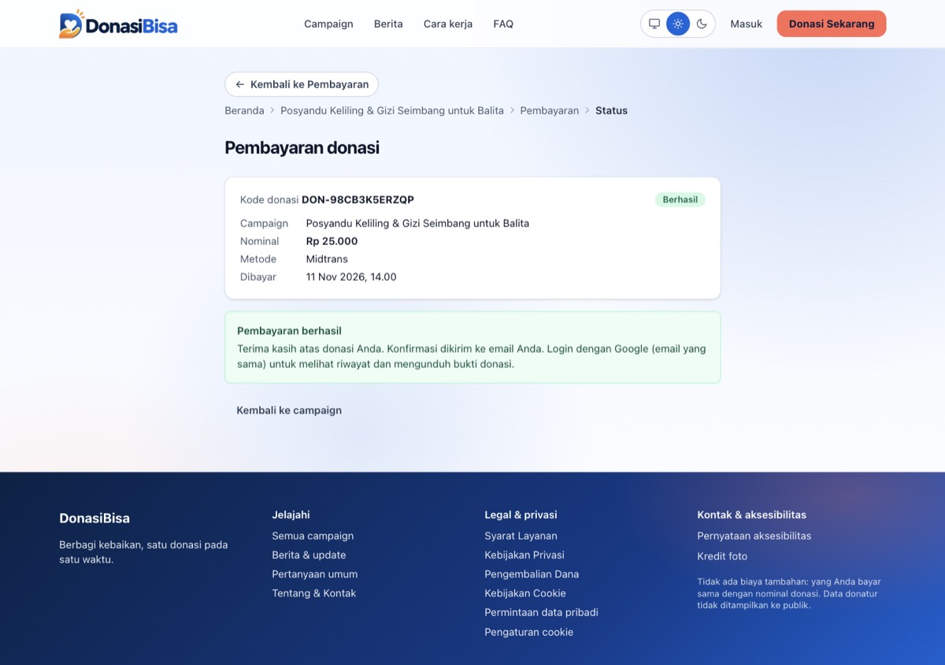
Gambar: Status donasi berubah menjadi Berhasil.
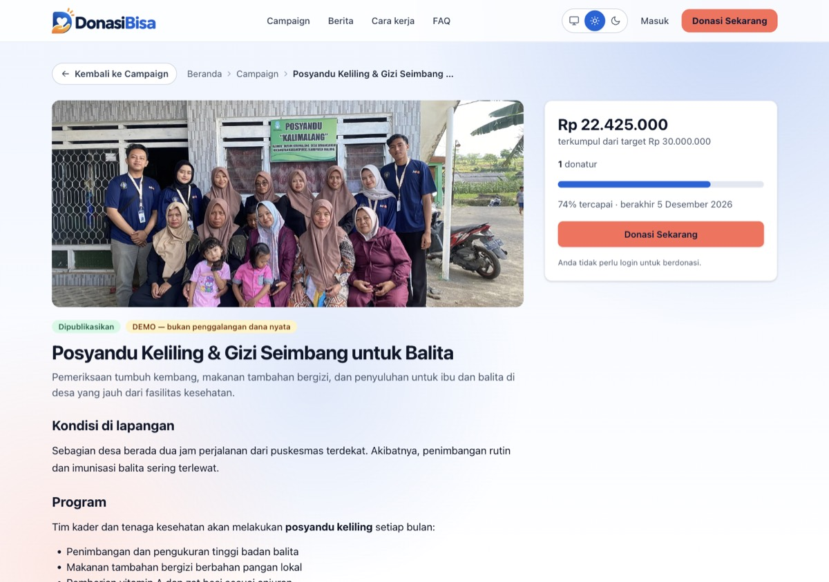
Gambar: Campaign sesudah donasi: terkumpul dan jumlah donatur bertambah.

A.4 Notifikasi
Anda menerima email (dan WhatsApp bila diisi) saat donasi dibuat, berhasil, dan gagal atau kedaluwarsa. Setiap pesan memuat tautan berhenti berlangganan. Jika Anda berhenti berlangganan, Anda tetap menerima konfirmasi pembayaran berhasil, karena itu bukti transaksi.

A.5 Login dan mengunduh bukti donasi
- Buka /login dan klik Masuk dengan Google. Gunakan email yang sama dengan yang dipakai saat donasi.
- Buka Akun → Transaksi (/account/transactions). Donasi dengan email Anda otomatis tertaut.
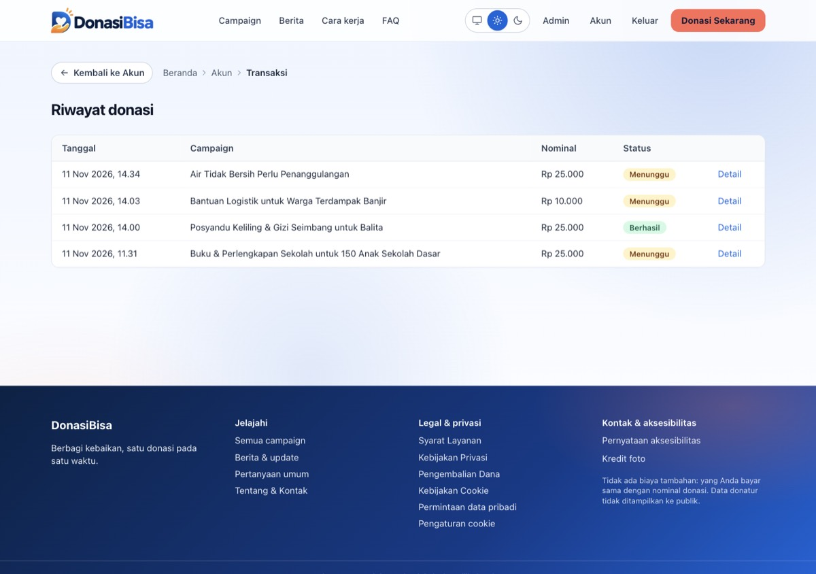
Gambar: Riwayat donasi di akun donatur.
- Buka salah satu donasi, lalu klik Unduh bukti donasi (PDF).
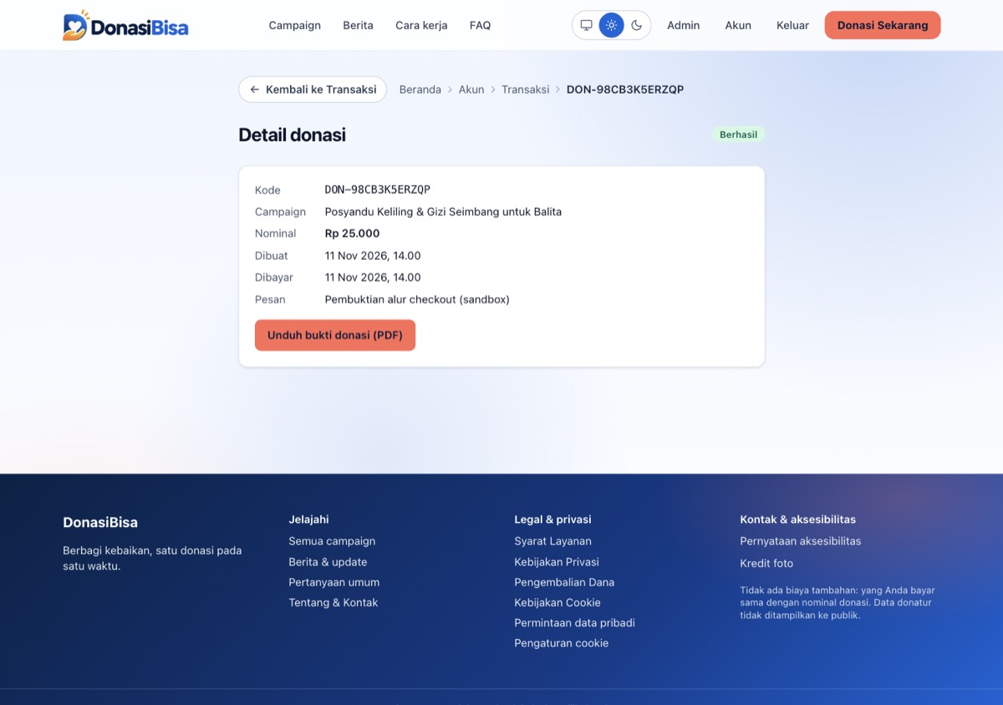
Gambar: Detail donasi dengan tombol Unduh bukti donasi (PDF).
Anda hanya bisa membuka donasi milik sendiri. Donasi orang lain mengembalikan halaman tidak ditemukan.

A.6 Privasi dan data pribadi
Di Akun → Privasi (/account/privacy) Anda bisa:
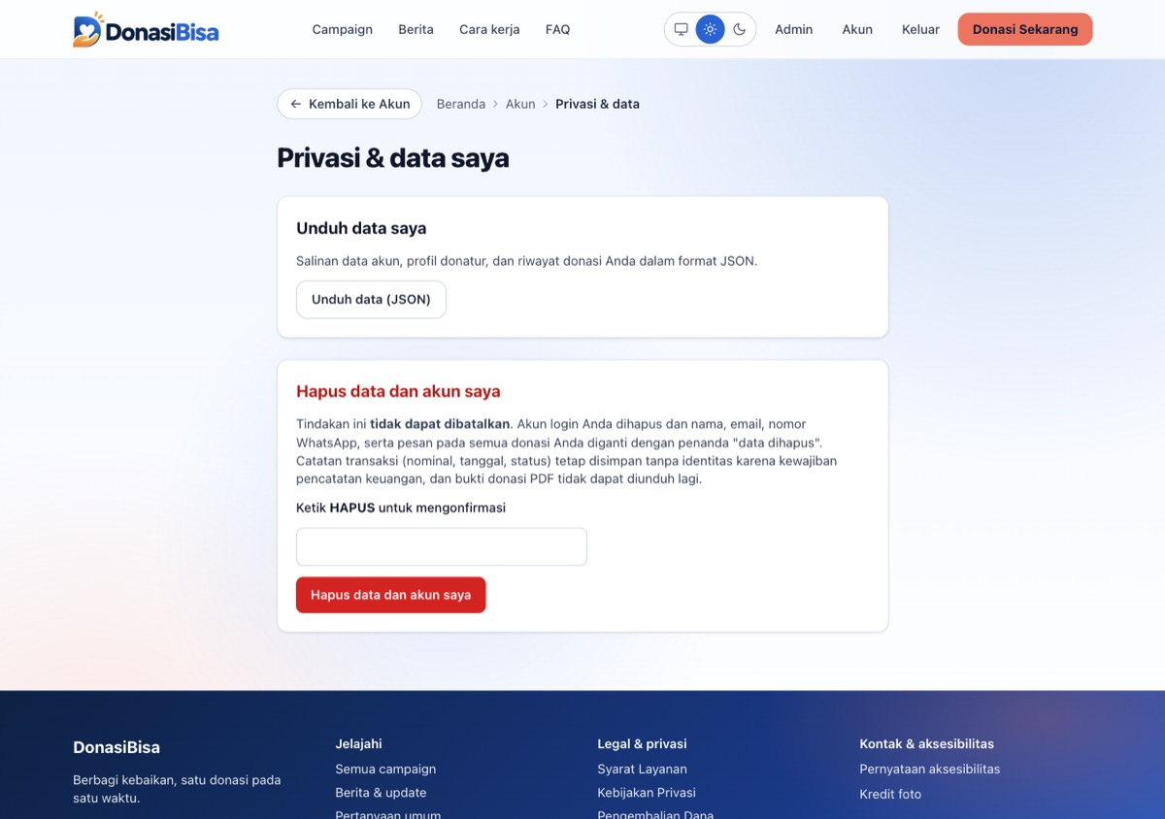
Gambar: Halaman Privasi & data saya.
- Mengunduh data pribadi Anda (format JSON).
- Menghapus akun. Data donasi dianonimkan; catatan keuangan tetap disimpan tanpa identitas.
Tanpa login, ajukan permintaan lewat /permintaan-data. Halaman lain: /privacy, /terms, /refund, /cookies, /aksesibilitas, /tentang, dan Pengaturan cookie di footer. Tema terang/gelap/perangkat diatur dari tombol di header.
Campaign berlabel DEMO adalah data contoh, bukan penggalangan dana nyata.

B. Admin

B.1 Masuk dan peran
Login Google di /login, lalu buka /admin. Email yang tercantum di ADMIN_EMAIL_ALLOWLIST otomatis menjadi Super Admin pada login pertama. Pengguna tanpa peran admin mendapat halaman tidak ditemukan.
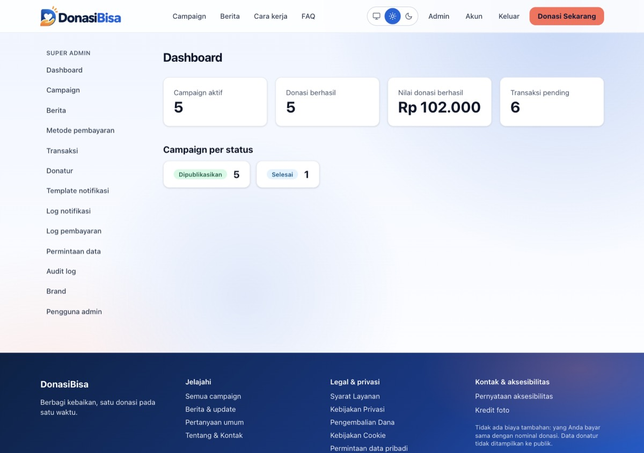
Gambar: Dashboard admin dan menu di sisi kiri.
Peran | Bisa
Super Admin | Semua fitur
Campaign Admin | Kelola dan publikasikan campaign, baca berita dan transaksi
Finance Admin | Lihat pembayaran, transaksi, donatur, notifikasi, campaign (baca)
Content Admin | Kelola dan publikasikan berita, baca campaign

Menu admin: Dashboard, Campaign, Berita, Metode pembayaran, Transaksi, Donatur, Template notifikasi, Log notifikasi, Log pembayaran, Permintaan data, Audit log, Brand, Pengguna admin. Menu yang tidak diizinkan untuk peran Anda ditolak di server.

B.2 Mengelola pengguna admin (Super Admin)
/admin/users: berikan atau cabut peran untuk pengguna yang sudah pernah login. Setiap perubahan tercatat di Audit log.

B.3 Membuat dan mengubah campaign
- Admin → Campaign → Baru.
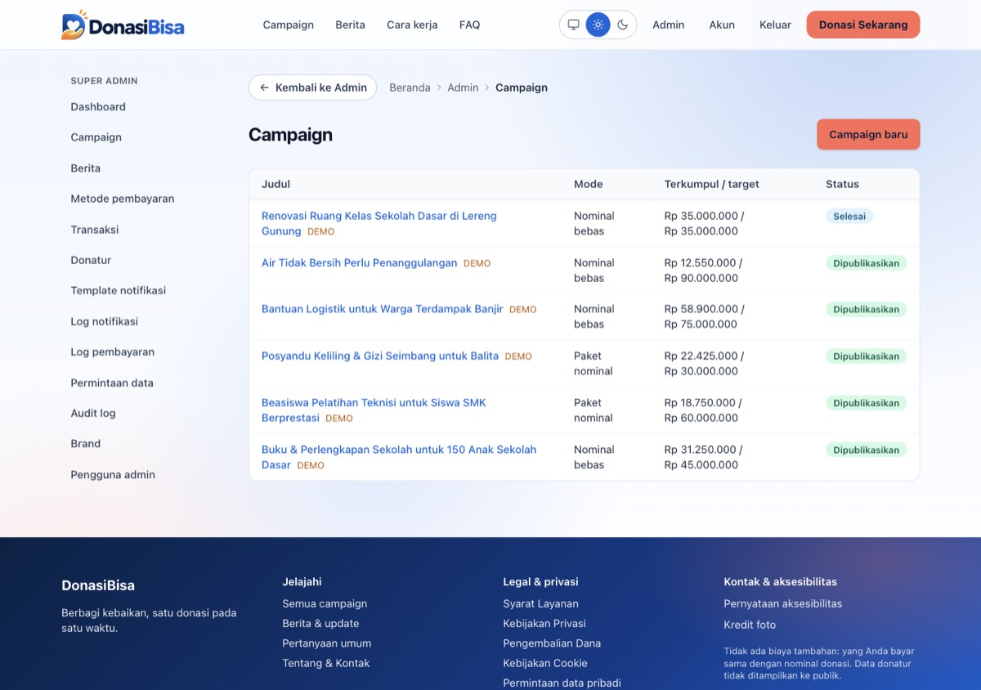
Gambar: Daftar campaign di admin.
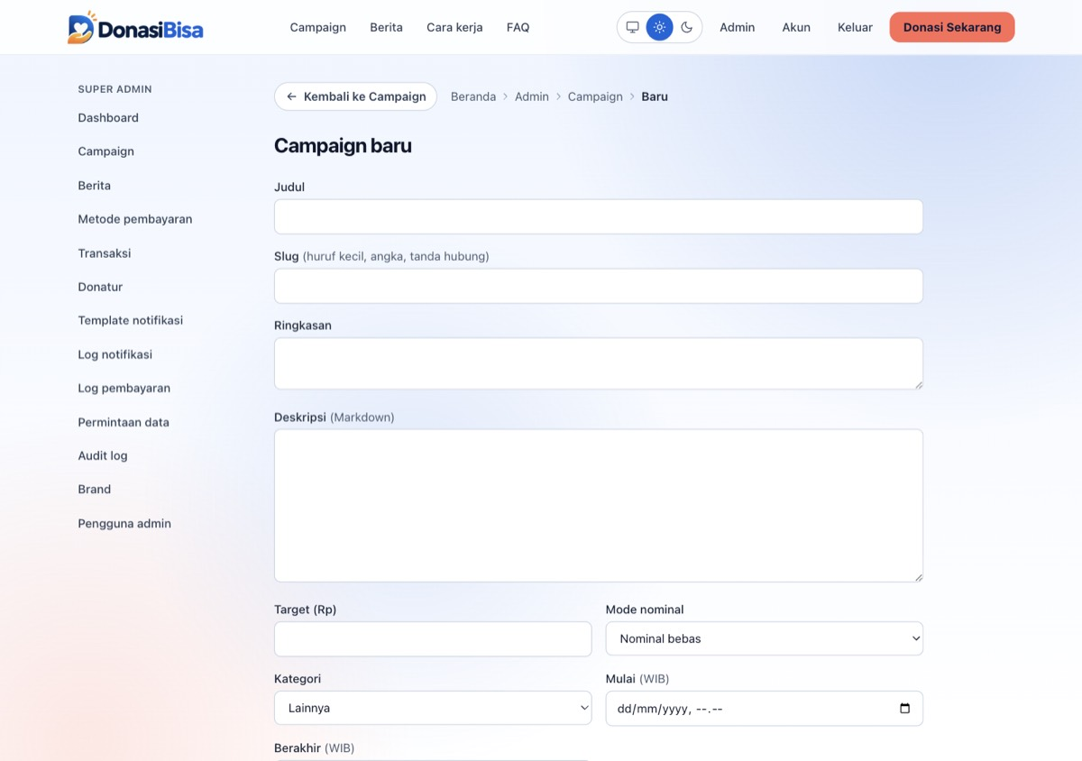
Gambar: Formulir campaign baru.
- Isi judul, slug (huruf kecil, angka, tanda hubung), ringkasan, deskripsi (Markdown), kategori, gambar sampul (URL HTTPS) dan teks alt gambar, target, tanggal berakhir, serta mode nominal (paket preset atau nominal bebas).
- Simpan. Campaign baru berstatus Draft dan belum tampil publik.
- Untuk mengubah isi, buka campaign dari daftar, ubah, lalu simpan. Halaman publik diperbarui langsung.
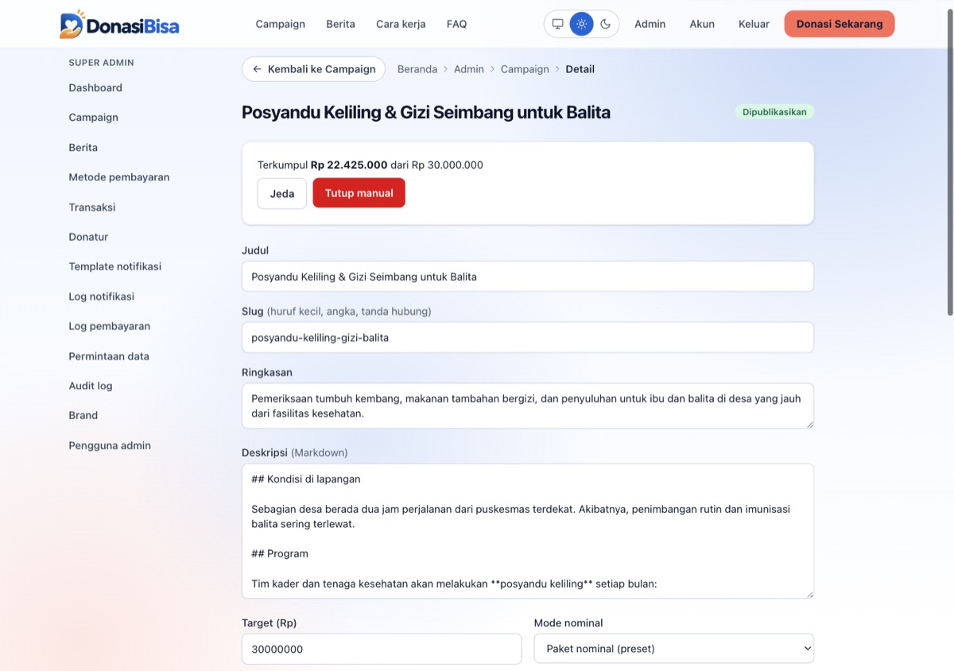
Gambar: Editor campaign sebelum diubah.
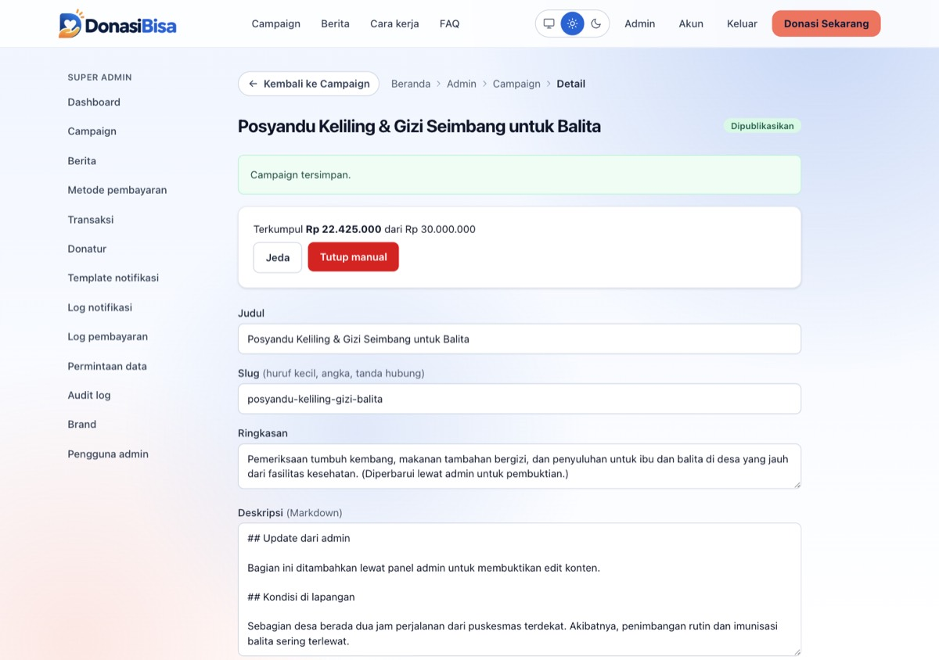
Gambar: Setelah disimpan: muncul pesan Campaign tersimpan.
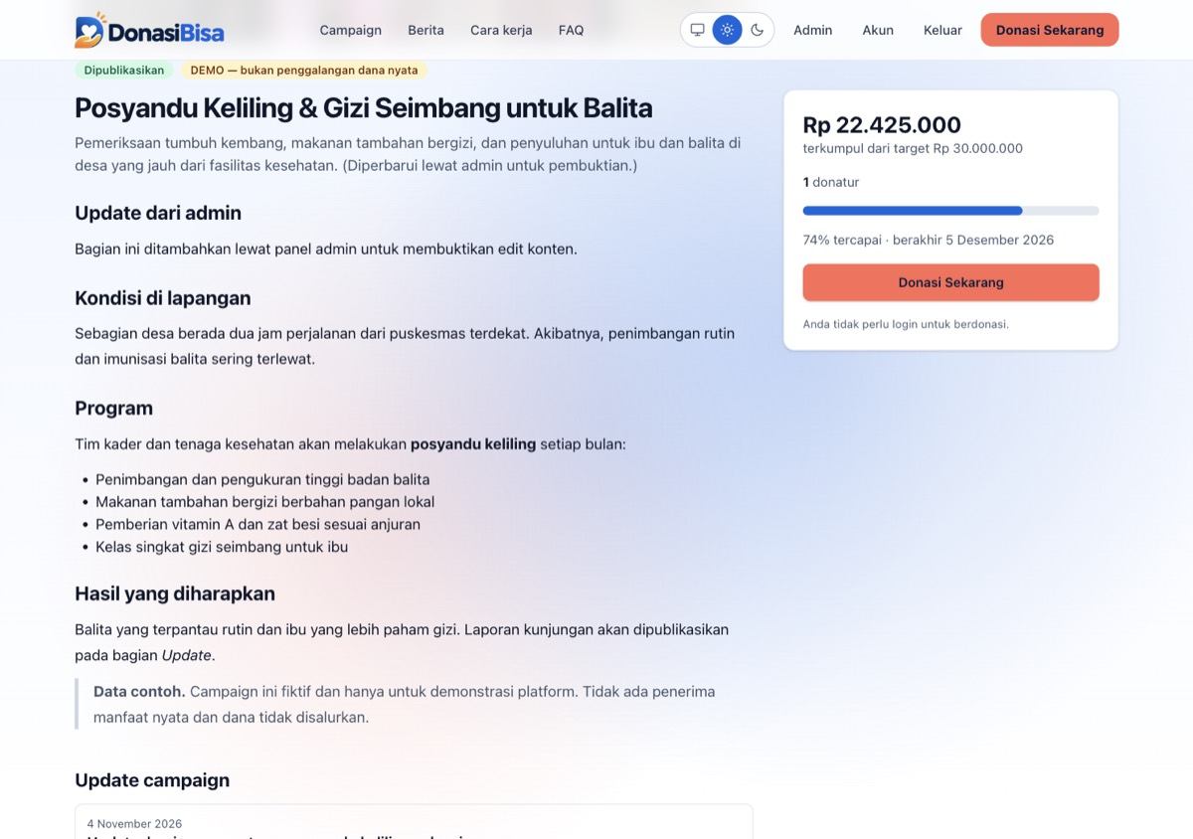
Gambar: Halaman publik langsung menampilkan perubahan.
Status campaign:
Status sekarang | Tombol yang tersedia
Draft | Publikasikan
Dipublikasikan | Jeda, Tutup manual
Dijeda | Lanjutkan, Tutup manual
Selesai (target tercapai) / Ditutup | Arsipkan

Campaign otomatis ditutup atau selesai oleh job terjadwal saat tanggal berakhir lewat atau target tercapai. Campaign yang dijeda, ditutup, atau diarsipkan tidak menerima donasi baru.

B.4 Berita
/admin/news: buat, ubah, publikasikan, atau hapus berita dan update campaign. Isi memakai Markdown (disanitasi). Berita bisa dikaitkan ke satu campaign sehingga muncul di bagian "Update campaign".
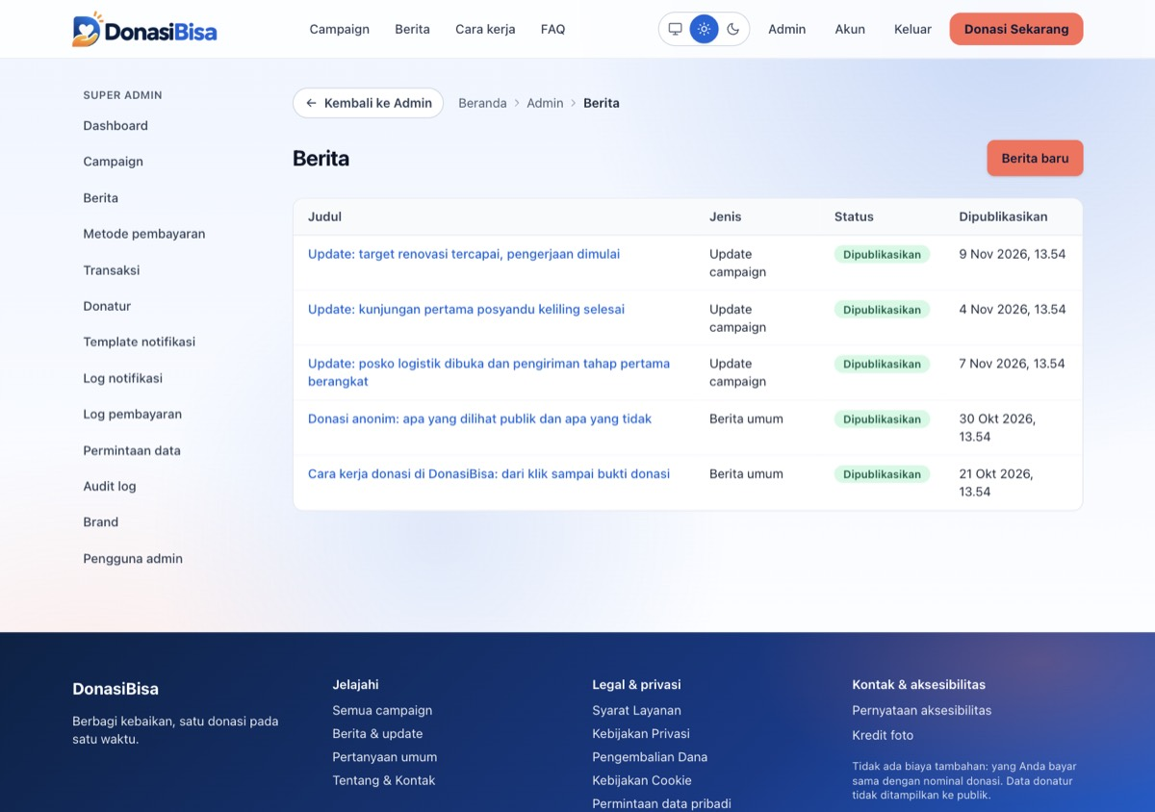
Gambar: Daftar berita di admin.

B.5 Metode pembayaran (tampilkan / sembunyikan)
/admin/payment-methods:
- Nonaktifkan / Aktifkan satu provider (Midtrans atau Xendit) dengan tombol di kanan judul. Provider hanya bisa diaktifkan jika kredensialnya terpasang.
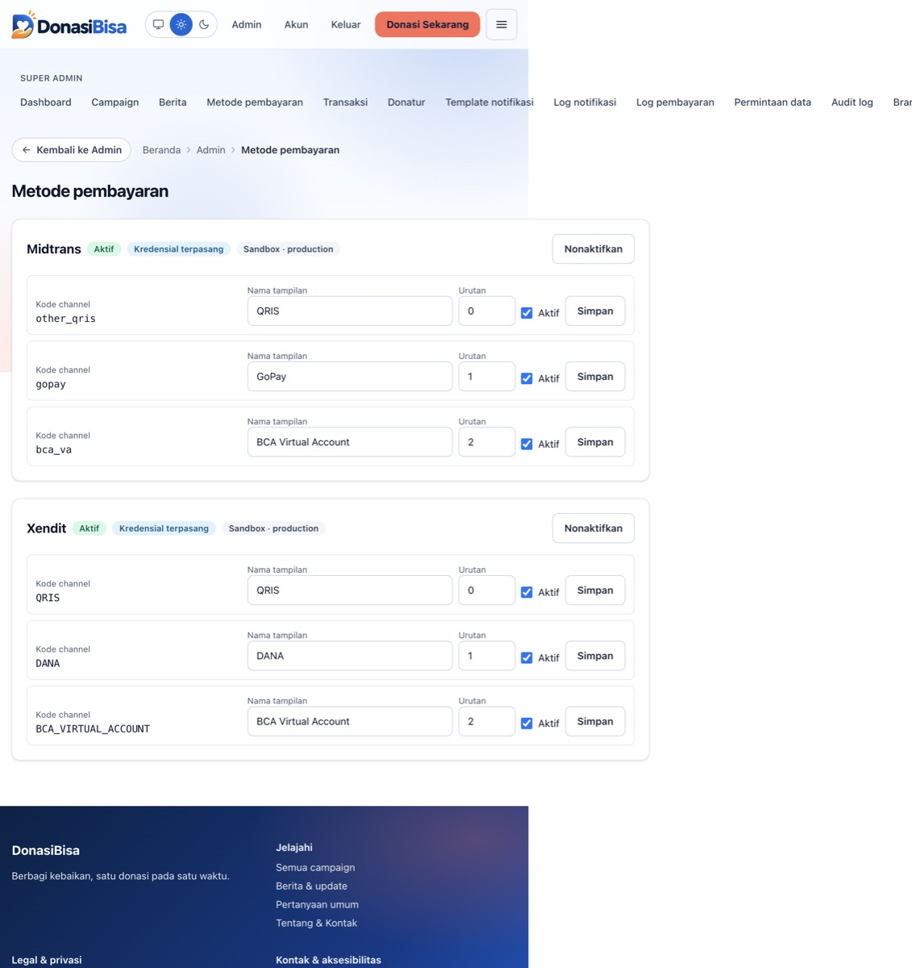
Gambar: Metode pembayaran: semua channel aktif.
- Per channel: ubah nama tampilan, urutan, dan centang Aktif, lalu klik Simpan. Channel yang dinonaktifkan langsung hilang dari halaman pilih metode donatur.
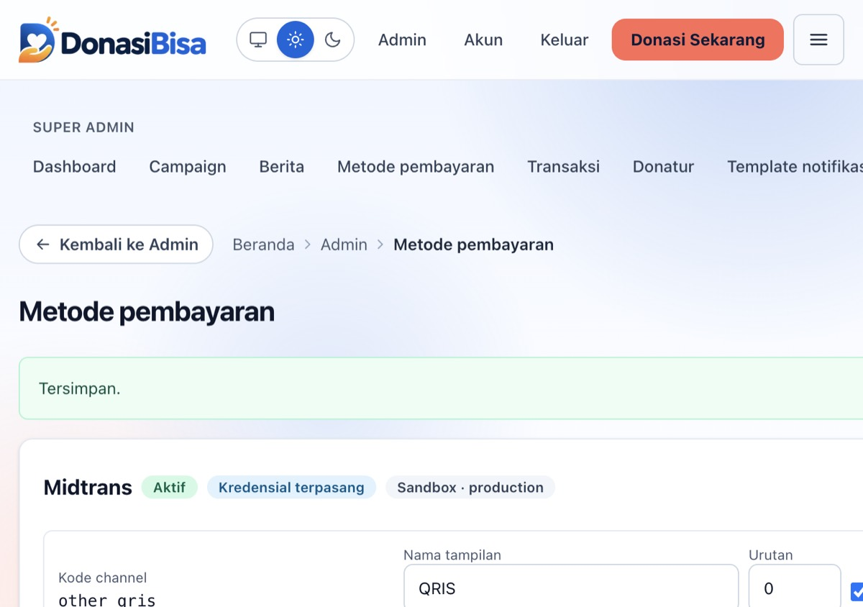
Gambar: GoPay dinonaktifkan, muncul pesan Tersimpan.
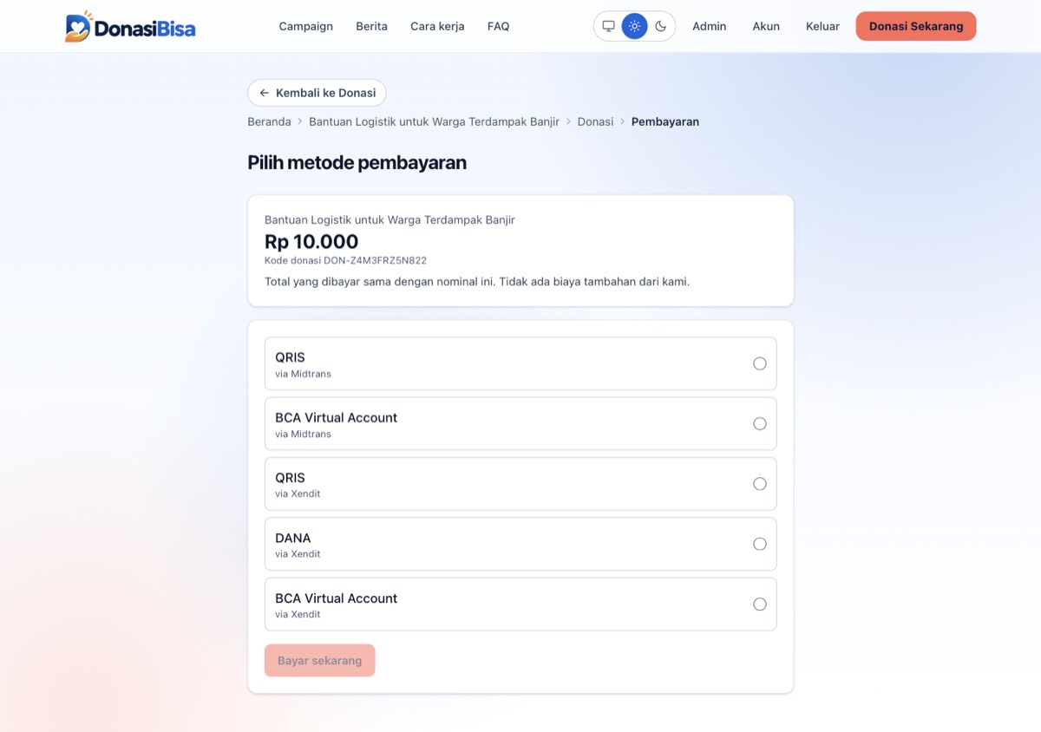
Gambar: Halaman pilih metode donatur: GoPay tidak lagi tampil (5 metode).
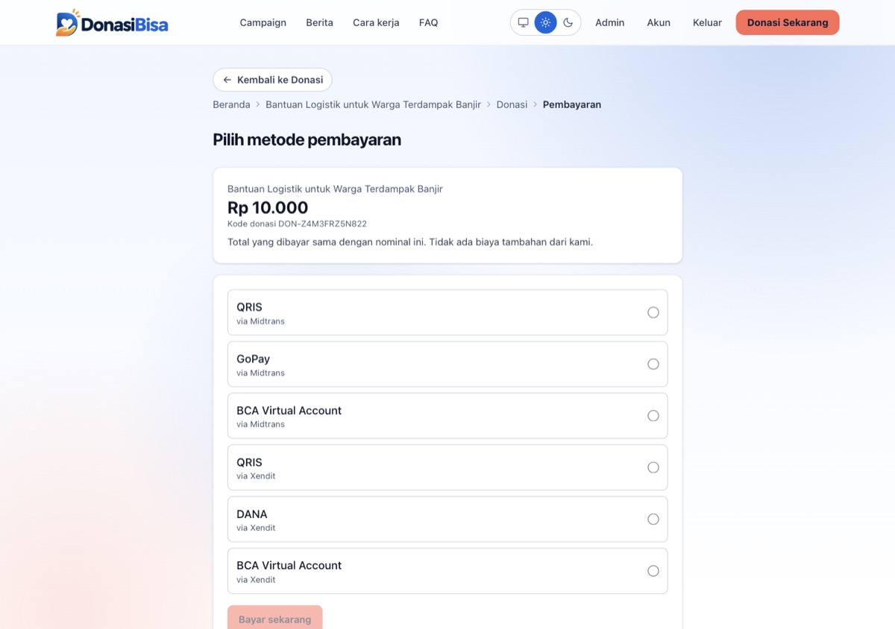
Gambar: Setelah diaktifkan lagi: 6 metode tampil.
- Kode channel harus sama dengan kode yang aktif di akun gateway (Midtrans: other_qris, gopay, bca_va; Xendit: QRIS, DANA, BCA_VIRTUAL_ACCOUNT). Jangan diubah kecuali Anda tahu kodenya.

B.6 Transaksi, donatur, dan log
- Transaksi: daftar semua donasi dengan status, nominal, campaign, dan metode.
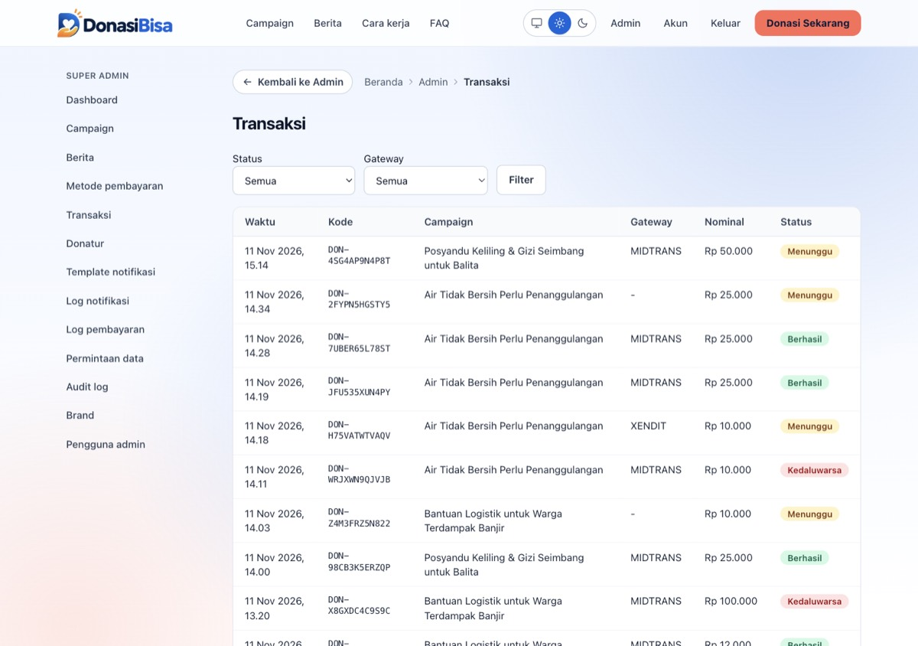
Gambar: Daftar transaksi dengan filter status dan gateway.
- Donatur: daftar dan detail donatur beserta riwayat donasinya.
- Log pembayaran: event webhook dari gateway (diterima, diproses, ditolak). Berguna untuk menelusuri donasi yang tidak berubah menjadi berhasil.
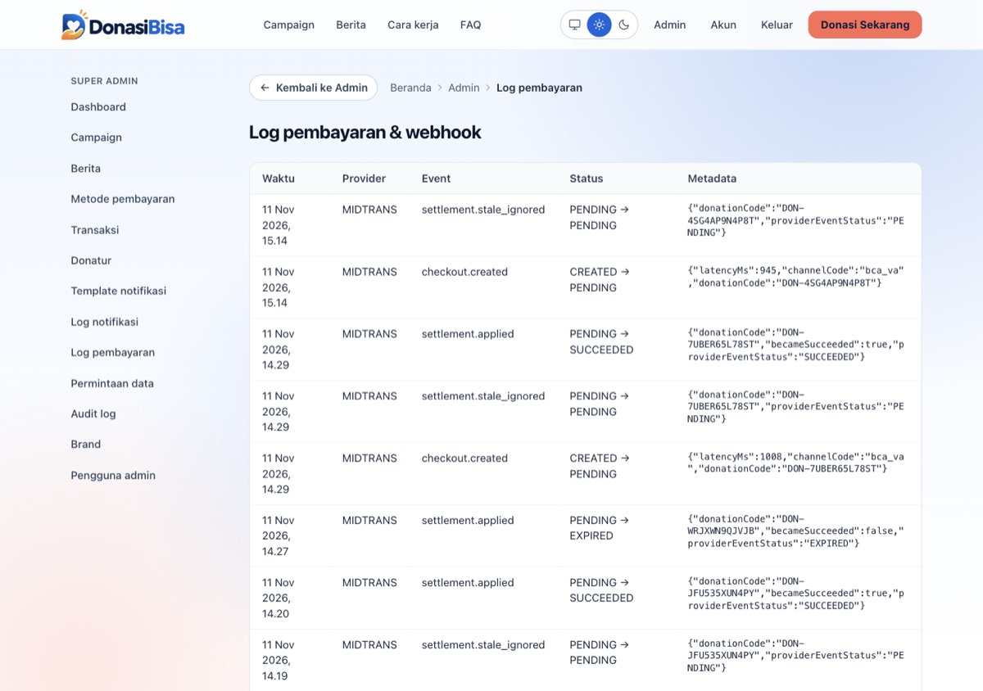
Gambar: Log pembayaran dan webhook.
- Log notifikasi: status tiap pesan (terkirim, gagal, dilewati) per donasi, kanal, dan jenis.
- Audit log: siapa mengubah apa dan kapan.
Refund yang dikonfirmasi gateway hanya mengubah status donasi. Jumlah terkumpul campaign tidak dikurangi secara otomatis. Itu keputusan desain, bukan bug.

B.7 Template notifikasi
/admin/notification-templates: ubah subjek dan isi email serta WhatsApp untuk tiga kejadian: donasi dibuat (menunggu pembayaran), pembayaran berhasil, pembayaran gagal/kedaluwarsa. Variabel yang boleh dipakai:
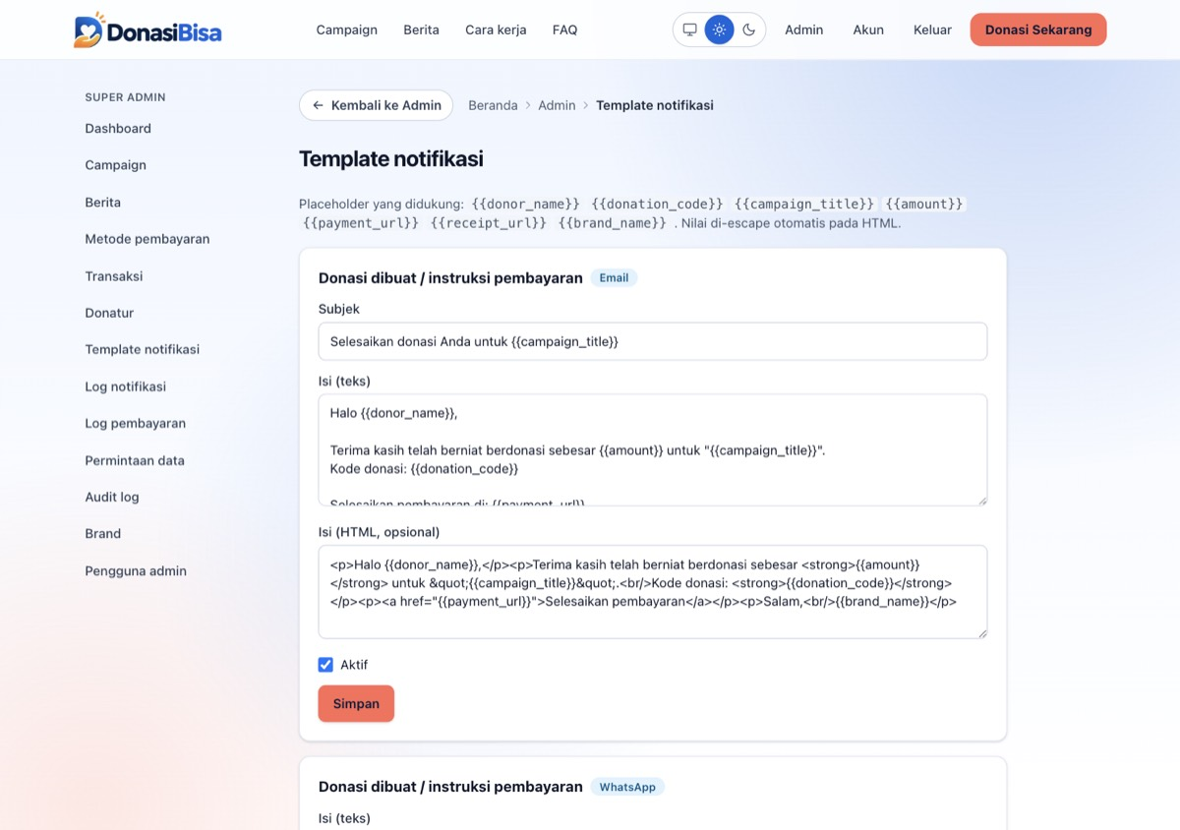
Gambar: Template notifikasi dengan daftar placeholder.
{{donor_name}}, {{donation_code}}, {{campaign_title}}, {{amount}}, {{payment_url}}, {{receipt_url}}, {{brand_name}}
Variabel di luar daftar ditolak saat disimpan.

B.8 Brand dan data bisnis
/admin/brand: nama brand, warna, logo (URL HTTPS), kontak, dan detail bisnis/legal (nama badan, alamat, dan sejenisnya) yang tampil di footer dan halaman legal. Isi lengkap sebelum go-live.
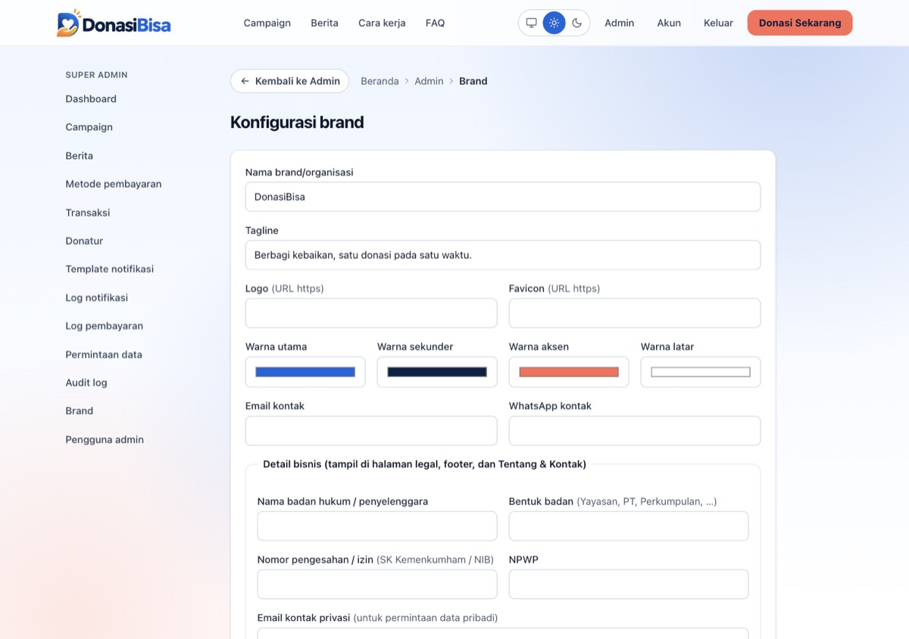
Gambar: Konfigurasi brand dan detail bisnis.

B.9 Permintaan data pribadi
/admin/data-requests: permintaan akses/penghapusan dari donatur. Tandai Selesai atau Tolak; pada penghapusan Anda bisa memilih sekaligus menganonimkan data donatur.
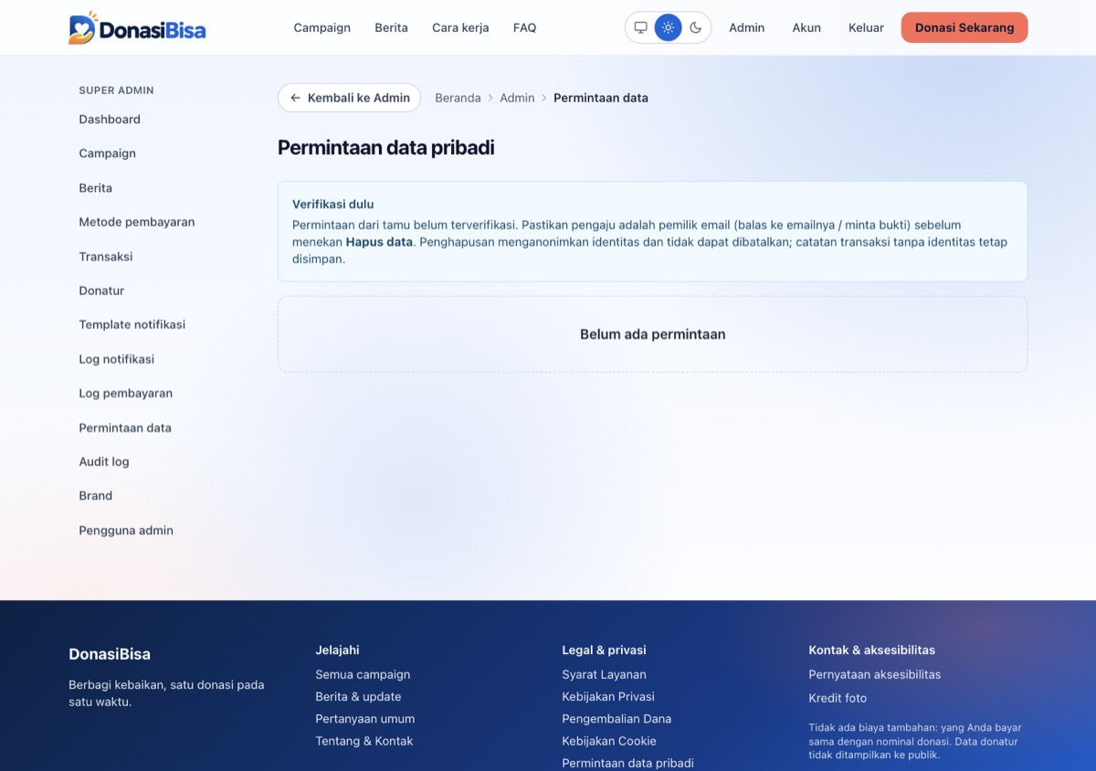
Gambar: Daftar permintaan data pribadi.

B.10 Membaca hasil uji
Bukti uji sandbox ada di EVIDENCE.md: checkout sampai paid, tampil/sembunyi metode, edit campaign, dan unduh bukti donasi.

C. Operator / developer

C.1 Menjalankan lokal
Prasyarat: Node.js >= 20.19, Docker.
npm install
cp .env.example .env.local
docker compose up -d # Postgres di localhost:5433
npm run db:migrate
npm run db:seed # brand, provider, template, data DEMO
npm run dev # http://localhost:3000

Mode development memakai simulator gateway lokal bila kredensial gateway kosong (APP_ENV=development dan PAYMENT_SIMULATOR=true). Di halaman /dev/pay/... klik Bayar berhasil untuk mengirim webhook bertanda tangan. Simulator tidak aktif di produksi.
Perintah lain: npm run lint, typecheck, test (butuh Postgres lokal), build, db:generate, db:studio, jobs:run.

C.2 Variabel lingkungan
Salin dari .env.example. Ringkasnya:
Kelompok | Variabel
Aplikasi | APP_ENV (development/preview/production), NEXT_PUBLIC_APP_URL, AUTH_SECRET, ADMIN_EMAIL_ALLOWLIST
Database | DATABASE_URL (pooled), DATABASE_URL_DIRECT (untuk migrasi)
Google login | AUTH_GOOGLE_ID, AUTH_GOOGLE_SECRET, AUTH_TRUST_HOST
Midtrans | MIDTRANS_SERVER_KEY, MIDTRANS_CLIENT_KEY, MIDTRANS_SIGNATURE_SECRET_KEY, MIDTRANS_IS_PRODUCTION, PAYMENTS_MIDTRANS_ENABLED
Xendit | XENDIT_SECRET_KEY, XENDIT_WEBHOOK_TOKEN, PAYMENTS_XENDIT_ENABLED
Cache / job | UPSTASH_REDIS_REST_URL/TOKEN, QSTASH_URL, QSTASH_TOKEN, QSTASH_CURRENT_SIGNING_KEY, QSTASH_NEXT_SIGNING_KEY
Email | SMTP_USER, SMTP_APP_PASSWORD, EMAIL_FROM_NAME, EMAIL_FROM_ADDRESS, NOTIFICATIONS_EMAIL_ENABLED (atau RESEND_API_KEY)
WhatsApp | FONNTE_TOKEN, NOTIFICATIONS_WHATSAPP_ENABLED
Donasi | MIN_DONATION_AMOUNT, MAX_DONATION_AMOUNT

Rahasia hanya disimpan di env, jangan di-commit.

C.3 Setup layanan eksternal
Google login. Di Google Cloud Console buat OAuth client (Web application). Tambahkan redirect URI https://DOMAIN/api/auth/callback/google (dan http://localhost:3000/api/auth/callback/google untuk lokal). Isi AUTH_GOOGLE_ID dan AUTH_GOOGLE_SECRET.
Neon Postgres. Pakai connection string pooled untuk DATABASE_URL dan unpooled untuk DATABASE_URL_DIRECT. Terapkan skema dengan npm run db:migrate.
Midtrans. Di dashboard Midtrans (Settings → Access Keys) ambil Server Key, Client Key, dan Signature Secret Key. Daftarkan Payment Notification URL https://DOMAIN/api/webhooks/midtrans. Sandbox memakai kunci berawalan SB-Mid-.
Xendit. Buat API key (Secret) dan webhook verification token. Daftarkan callback https://DOMAIN/api/webhooks/xendit untuk event sukses, gagal, dan kedaluwarsa, dengan token yang sama dengan XENDIT_WEBHOOK_TOKEN.
Email (Gmail SMTP). Aktifkan verifikasi 2 langkah, buat App Password, isi SMTP_USER dan SMTP_APP_PASSWORD, set NOTIFICATIONS_EMAIL_ENABLED=true.
WhatsApp (Fonnte). Hubungkan perangkat di Fonnte, isi FONNTE_TOKEN, set NOTIFICATIONS_WHATSAPP_ENABLED=true.
Upstash. Redis untuk cache dan rate limit (opsional; kosong berarti in-memory). QStash untuk job terjadwal dan pengiriman notifikasi; jalankan npm run qstash:schedules untuk membuat jadwal:
Endpoint | Cron (UTC)
/api/internal/jobs/campaign-lifecycle | */5 * * * *
/api/internal/jobs/expire-payments | */10 * * * *
/api/internal/jobs/notifications | */15 * * * *

C.4 Deploy ke Vercel
Deploy berjalan lewat GitHub Actions (.github/workflows/deploy.yml): push ke main = produksi, pull request = preview. Secret yang dibutuhkan di GitHub: VERCEL_TOKEN, VERCEL_ORG_ID, VERCEL_PROJECT_ID. Isi seluruh variabel lingkungan di Vercel dan pastikan APP_ENV=production.
Urutan aman setiap rilis:
- Jalankan npm run lint, npm run typecheck, npm test, npm run build.
- Jalankan npm run db:migrate ke database produksi bila ada migrasi baru, sebelum merge.
- Push ke main, tunggu deploy selesai, lalu cek /, /campaigns, /login.

C.5 Pindah dari sandbox ke live
Lakukan hanya setelah semua poin ini selesai:
- Akun merchant Midtrans dan/atau Xendit sudah lolos verifikasi bisnis.
- Ganti kunci ke kunci live di Vercel (Midtrans: kunci tanpa SB-, MIDTRANS_IS_PRODUCTION=true). Daftarkan ulang URL webhook di dashboard live.
- Pastikan kode channel di /admin/payment-methods sesuai metode yang aktif di akun live.
- Isi data bisnis di Admin → Brand dan minta penasihat hukum meninjau halaman Syarat, Privasi, Refund, dan Cookie. Teksnya masih draf.
- Hapus atau arsipkan campaign DEMO. Saat kunci live terpasang, campaign DEMO otomatis menolak donasi.
- Lakukan satu donasi kecil sungguhan dan pastikan: status berhasil, notifikasi terkirim, angka campaign naik, dan bukti PDF bisa diunduh.

C.6 Pemecahan masalah
Gejala | Kemungkinan penyebab dan tindakan
Donasi tetap "Menunggu" setelah bayar | Webhook tidak sampai atau ditolak. Cek Log pembayaran; pastikan URL webhook benar dan signature/token sama dengan yang di env.
Webhook Midtrans ditolak INVALID_SIGNATURE | Isi MIDTRANS_SIGNATURE_SECRET_KEY dengan Signature Secret Key dari dashboard.
Metode pembayaran tidak muncul | Provider belum aktif, kredensial kosong, atau channel dinonaktifkan di /admin/payment-methods.
Notifikasi berstatus SKIPPED | Kanal belum diaktifkan atau kredensial kosong (NOTIFICATIONS_*_ENABLED, SMTP/Fonnte).
Email/WhatsApp tidak terkirim | Lihat Log notifikasi untuk pesan error; cek App Password Gmail atau status perangkat Fonnte.
Tidak bisa masuk /admin | Email Anda belum ada di ADMIN_EMAIL_ALLOWLIST atau belum diberi peran. Login dulu, lalu minta Super Admin memberi peran.
Job terjadwal tidak jalan | Jadwal QStash belum dibuat (npm run qstash:schedules) atau signing key salah. Endpoint job menolak request tanpa signature (401).
Simulator QRIS Midtrans sandbox menjawab "Transaction is unsuccessful" | Keterbatasan simulator sandbox untuk QRIS dari Snap. Uji dengan BCA VA (Midtrans) atau simulasi QRIS di dashboard Xendit mode Test.

C.7 Referensi
- README.md: ringkasan teknis dan keputusan terbuka.
- CONTRACTS.md: kontrak antar modul.
- COMPLIANCE.md: audit privasi, SDK pihak ketiga, dan aksesibilitas.
- EVIDENCE.md: bukti uji sandbox.
- IMAGE-CREDITS.md: kredit foto.

